第十五届中国（南京）国际润滑油、脂、养护用品及技术设备展览会

时间：2020年3月27-29日 地点：南京国际博览中心(建邺区江东中路)

主办单位
天津市润滑油脂协会 山东省润滑油行业协会
承办单位 北京鼎成创赢国际展览有限公司
展会日程
▼ 布 展： 2020年3月25-26日（9:00-17:00） ▼ 开 幕： 2020年3月27日（9:10）
▼ 展 出： 2020年3月27-29日（9:00-16:30） ▼ 撤 展： 2020年3月29日（15:00）
大会组委会
联系人：祝远 13581675251（微信）
传 真：010-69727670
邮 箱：465130873@qq.com
网 址：www.luexpo.com
南京润滑油展会介绍
南京，国务院批复确定的中国东部地区重要的中心城市、长三角辐射带动中西部地区发展的国家重要门户城市，也是东部沿海经济带与长江经济带战略交汇的重要节点城市。作为近代中国城市工业化与现代化转型的典型，日趋高端化、精细化的油品需求进入新的增长点。
“中国国际油品及设备展”是由北京鼎成创赢国际展览有限公司倾力打造“一年两届专业油品展会”，利用区域优势，两城联动，多年来吸引了美孚、嘉实多、中石油、中石化、台湾台塑、中船重工等等三十几个国家及地区的展商，累积展商达3500余家，服务企业超10000余家，展出面积达18万平方米，采购人数达15万余人，成为在展商数量、展出规模、行业影响力、展出效果等方面都非常突出的专业油品展览会，做到了每一位观众都是潜在客户，体现出展会的专业性、目的性、及时性，有效提升国内外品牌的影响力及市场的拓展，带动终端用户接触到更多高品质、高效益的产品。做为专业展会取得如此优异成绩离不开往届企业参展效果及采购商、代理商和媒体的大力支持！
第十五届中国国际油品及设备展览会将于2020年3月27-29日在南京国际博览中心举办，旨在利用区域优势，深入宣传，带动整体市场发展。我们将持续贯彻“搭建国际润滑油采购贸易平台、促进企业交流合作”的宗旨、功能及定位，努力打造洞悉行业技术走势、了解市场行情、降低采购成本、寻找代理商、考察供应商的最佳展会平台，为国内外润滑油企业的科技发展搭建桥梁、为行业进步提供助力。
总结过去，开拓未来，“2020年第十五届中国国际油品展会”招展工作已经启动，将充分利用中心城市的优势，吸引更多国内外知名品牌企业的参与。作为承办单位，我们在此诚挚地邀请国内外润滑油、脂、养护用品及相关行业企业参加本届展览会，我们将为你们的参展及参观提供一切便利和良好的服务。

南京润滑油展会参展范围
◆ 车船用润滑油、脂：柴油发动机油、汽油发动机油、润滑脂、车辆齿轮油、船用润滑油、工程机械用润滑油、摩托车润滑油等；
◆ 工业润滑油、脂：液压油、齿轮油、压缩机油、真空泵油、传导油、电器用油、橡胶专用油、导轨油、导热油、冷冻机油、链条油、食品级润滑油、轴承油、变压器油、减震器油、高温润滑油、通用油、针织机油、阻尼油、金属调质剂、设备用油脂、其他工业用油等
◆ 汽车养护用品：发动机养护用品、空调系统养护用品、变速箱养护用品、车身养护用品以及防冻液、制动液、冷却液、刹车油、抗磨剂、清洁燃油添加剂、等车内外养护用品。
◆ 添加剂：抗氧抗腐剂、抗磨极压剂、催化剂、抗氧防胶剂、增稠剂、防锈剂、降凝剂、破乳剂、金属钝化剂、粘度指数改进剂、消泡抗泡剂、复合剂、PH值调节剂、极压剂、清净分散剂、其他添加剂等；
◆ 基础油：矿物基础油、合成基础油、植物基础油；
◆ 金属切削液：水溶性切削液、油性切削液、挥发性冲压油、其他切削液；
◆ 相关仪器:润滑油品的分析仪器、检测实验仪器、模拟台架等。
◆ 润滑油的生产、包装、灌装、标签印刷、调和设备及评定测试仪器，评定手段和品质控制技术等；
◆ 润滑系统与设备:润滑系统设计、开发、维护及相关环保处理配套装备等；
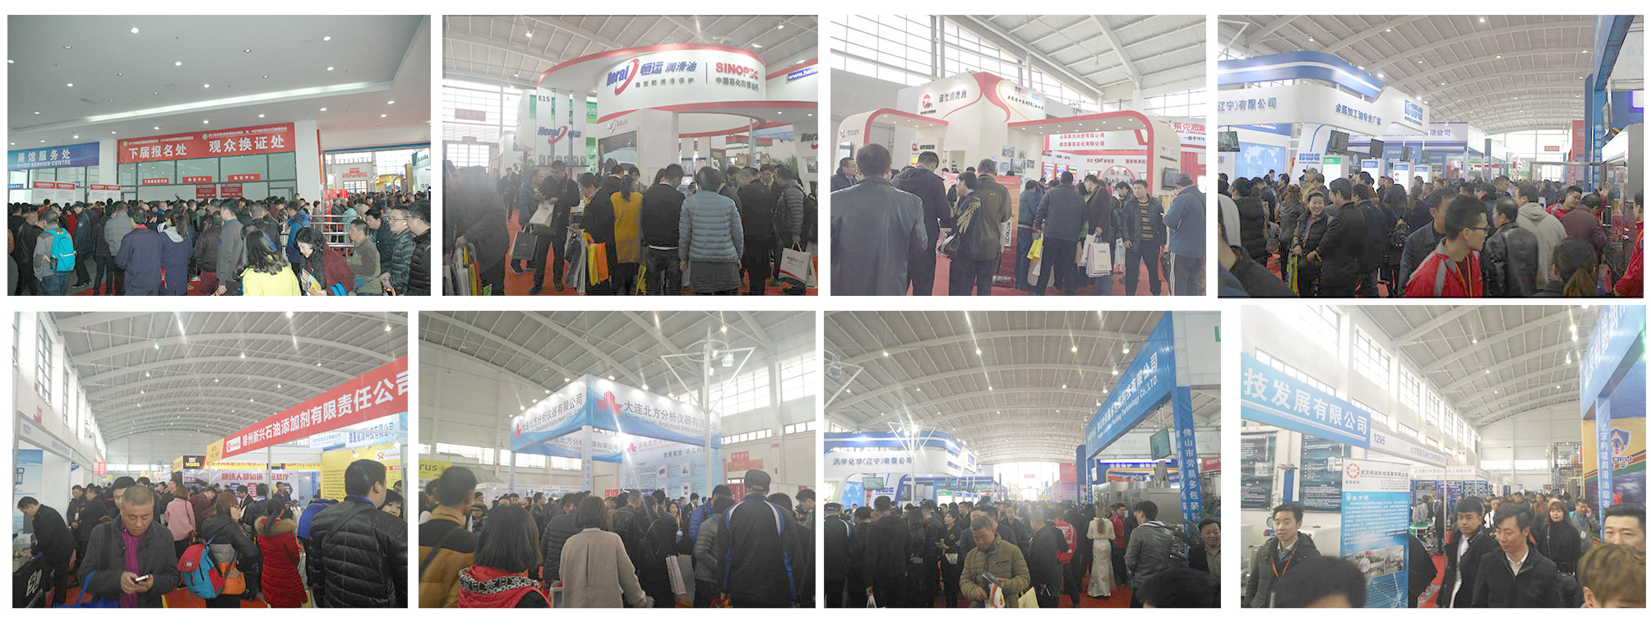
南京润滑油展会收费标准：
◆ 标准展位（收费标准）：
（3×3）㎡: 国内企业(RMB 8800), 合资企业(RMB 12800), 外资企业(USD 3000).
◆ 光地/展期（收费标准）：
36㎡起租:国内企业(RMB 900/㎡), 合资企业(RMB 1380/㎡), 外资企业(USD 300/㎡),
◆广告/展期（收费标准）：
封面(RMB 30000);封 底(RMB 20000); 封 二(RMB 12000); 封三/前扉一(RMB 10000), 彩色内页(RMB 6000); 黑白内页(RMB 3000);参 观 券:210mm×90mm(RMB 20000/万张); 入场证:88mm×125mm(RMB 30000/万张; 手提袋(RMB 30000/万个); 拱门（16m）（RMB 6000元／个)户外广告（RMB 500元/㎡)
南京润滑油展会专业观众
◆由主办方下属的各地办事处、联络处及海内外合作单位协同招商招展。向海内外润滑油和相关行业、企事业单位或部门的管理决策人士、技术员及相关的代理经销商、采购商等致电并派送邀请彩函，邀请并组织前来参观采购。
◆届时组委会将在百度、360、腾讯、新浪、网易、人民网、中国网、中国商网、中国经济网、中国商务信息网、中国润滑油网、中国润滑油信息网、润滑油情报网、润滑油资讯网、万牵油网、《国际商报》、《润滑油》杂志、《润滑油品导购》杂志、《润滑油情报》杂志等等上百家新闻媒体、专业杂志、网站上发布本次展会信息，刊登广告；坚持以主流媒体面对消费者，专业媒体面对厂商、经销商的传播导向，结合大型活动的影响力、权威性，全力打造具有国际影响力的专业展会。
◆组织宣传人员在全国各省汽配城、工业园发放展会宣传门票，不定期参加与润滑油相关的各展会做展前宣传，面对面邀请采购商、代理商、参展企业及观众。
◆对海内外15万专业观众邮寄参观券邀请，对主办方50多万行业买家数据发送电子邮件邀请，对海内外20000家以上相关销售企业发传真邀请，对海内外行业内超过10000位专业VIP人士发送请柬邀请，同时委托海内外各专业协（学）会、行业媒体分发展会宣传品并组织参观；完整的赠票计划将协助展商将请柬送至最合适的目标观众群体；
南京润滑油展会通过此次展会企业可以：
☆寻找代理，开拓海内外润滑油行业市场；☆展示新技术及新产品的有效平台；
☆增加产品的销售额； ☆与近千位海内外行业的决策者进行面对面交流；
☆开发新客户、加强与现有客户关系；
南京润滑油展会参展程序
1、展位安排原则：“先申请、先付款、先安排”。
2、为使本届展会整体安排更趋合理化、国际化请认真填写《参展申请及合约书》表并加盖公章传 真或邮寄至大会组委会；
3、未经大会组委会同意，参展企业单方面取消参展计划，其已付参展费用不予退还；
4、未经大会组委会同意参展企业不得转让已定展位，否则大会组委会有权取消其参展资格；
★ 注：为保证展会整体形象，大会组委会有权保留或更改部分参展商展位的权力。
南京润滑油展会，2020全国润滑油展会，2020南京汽配会、南京油品展会、2020南京添加剂基础油展会

